10 de marzo de 2017

Emiliano Montesdeoca del Puerto

1daw b

Cesar Manrique – Entornos de Desarrollo

REfactorizacion

[Subtítulo del documento]

Indice

# Enunciado

Aplicar todos los métodos conocidos de refactorización y tratados en el archivo refactoriza.pdf a este código, para obtener un código optimizado, más claro, flexible y fácil de manejar.

Posteriormente elaborar un informe en donde aparezca el código antiguo, el optimizado y la explicación de los cambios efectuados.

# Código original

class Program

{

static void Main(string[] args)

{

int op;

double resu;

int num1;

Console.Clear();

Console.WriteLine("1.- Funcion1");

Console.WriteLine("2.- Funcion2");

Console.WriteLine("3.- Resultado");

Console.WriteLine("0.- Salir");

Console.Write("Opción: ");

op = Convert.ToInt32(Console.ReadLine());

while (op != 0)

{

switch (op)

{

case 1:

resu = funcion1();

Console.WriteLine();

Console.WriteLine("La visualización del resultado

es");

Console.WriteLine("---------------------------------

");

Console.WriteLine("Para ello tenemos que visualizar

los valores");

Console.WriteLine("--------------------------------------------");

Console.WriteLine();

Console.WriteLine();

Console.WriteLine("Resu: {0}", resu);

Console.ReadLine();

break;

case 2:

Console.Write("\nIntroduzca num1: ");

num1 = Convert.ToInt32(Console.ReadLine());

resu = funcion2(num1);

Console.WriteLine();

Console.WriteLine("La visualización del resultado

es");

Console.WriteLine("---------------------------------

");

Console.WriteLine("Para ello tenemos que visualizar

los valores");

Console.WriteLine("--------------------------------------------");

Console.WriteLine();

Console.WriteLine();

Console.WriteLine("Resu: {0}", resu);

Console.ReadLine();

break;

case 3:

resu = (3.1415 * 2 - 1) / 3.1415;

Console.WriteLine();

Console.WriteLine("La visualización del resultado

es");

Console.WriteLine("---------------------------------

");

Console.WriteLine("Para ello tenemos que visualizar

los valores");

Console.WriteLine("--------------------------------------------");

Console.WriteLine();

Console.WriteLine();

Console.WriteLine("Resu: {0}", resu);

resu = (3.1415 * 3 - 1) / 3.1415;

Console.WriteLine();

Console.WriteLine("La visualización del resultado

es");

Console.WriteLine("---------------------------------

");

Console.WriteLine("Para ello tenemos que visualizar

los valores");

Console.WriteLine("--------------------------------------------");

Console.WriteLine();

Console.WriteLine();

Console.WriteLine("Resu: {0}", resu);

resu = (3.1415 * 4 - 1) / 3.1415;

Console.WriteLine();

Console.WriteLine("La visualización del resultado

es");

Console.WriteLine("---------------------------------

");

Console.WriteLine("Para ello tenemos que visualizar

los valores"); Console.WriteLine

("--------------------------------------------");

Console.WriteLine();

Console.WriteLine();

Console.WriteLine("Resu: {0}", resu);

Console.ReadLine();

break;

}

Console.Clear();

Console.WriteLine("1.- Funcion1");

Console.WriteLine("2.- Funcion2");

Console.WriteLine("3.- Resultado");

Console.WriteLine("0.- Salir");

Console.Write("Opción: ");

op = Convert.ToInt32(Console.ReadLine());

}

}

static double funcion1()

{

double resu;

resu = 3.1415 + 3.1415;

return (resu);

}

static int funcion2(int num1)

{

if (num1 < 0)

for (int i = 0; i < 5; i++)

num1 = num1 - i;

else if (num1 == 0 || num1 == 1 || num1 == 2 || num1 == 3 || num1

== 4)

for (int i = 0; i < 5; i++)

num1 = num1 - i;

else if (num1 == 5 || num1 == 6 || num1 == 7)

for (int i = 0; i < 5; i++)

num1 = num1 - i;

else

num1 = num1 * 2;

return (num1);

}

}

}

# Código refactorizado

class Program

{

static void Main(string[] args)

{

Calculos();

}

static void Calculos()

{

int op = MostrarMenu();

do

{

int num1;

double resu;

switch (op)

{

case 1:

resu = funcion1();

TextoResultado(resu.ToString());

break;

case 2:

Console.Write("\nIntroduzca num1: ");

num1 = Convert.ToInt32(Console.ReadLine());

resu = funcion2(num1);

TextoResultado(resu.ToString());

break;

case 3:

resu = (3.1415 * 2 - 1) / 3.1415;

TextoResultado(resu.ToString());

resu = (3.1415 * 3 - 1) / 3.1415;

TextoResultado(resu.ToString());

resu = (3.1415 * 4 - 1) / 3.1415;

TextoResultado(resu.ToString());

break;

}

} while (MostrarMenu() != 0);

}

static double funcion1()

{

double resu;

resu = 3.1415 + 3.1415;

return (resu);

}

static int funcion2(int num1)

{

if (num1 < 0)

for (int i = 0; i < 5; i++)

num1 = num1 - i;

else if (num1 >= 0 && num1 <= 4)

for (int i = 0; i < 5; i++)

num1 = num1 - i;

else if (num1 >= 5 && num1 <= 7)

for (int i = 0; i < 5; i++)

num1 = num1 - i;

else

num1 = num1 * 2;

return (num1);

}

static void TextoResultado(string txt)

{

Console.WriteLine();

Console.WriteLine("La visualización del resultado es");

Console.WriteLine("---------------------------------");

Console.WriteLine("Para ello tenemos que visualizar los valores");

Console.WriteLine("--------------------------------------------");

Console.WriteLine();

Console.WriteLine();

Console.WriteLine("Resu: {0}", txt);

Console.ReadLine();

}

static int MostrarMenu()

{

int a = 0;

Console.Clear();

Console.WriteLine("1.- Funcion1");

Console.WriteLine("2.- Funcion2");

Console.WriteLine("3.- Resultado");

Console.WriteLine("0.- Salir");

Console.Write("Opción: ");

a = Convert.ToInt32(Console.ReadLine());

return a;

}

}

# Cambios en el código

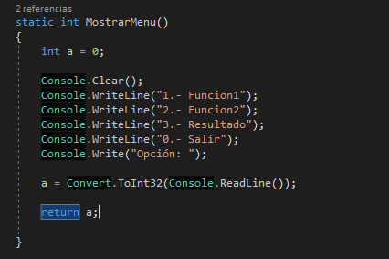

Se ha creado una funciona donde se encapsula el texto del menú y también pregunta sobre la opción que desea realizar, y devuelve un entero con la opción elegida.

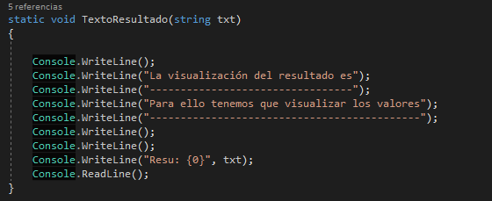

Se ha creado un método que muestra la información a la hora de mostrar el resultado y los valores, en este método se recogen por valor el resultado de la operación.

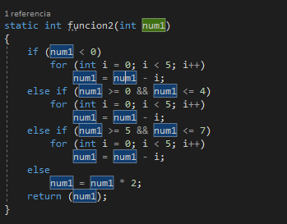

Se ha modificado el motodo funcion2, que tenia mas código del que se